今日动态
2025.4.8 星期二 天气 晴天
本周主题：美好“食”光，“味”你而来
周发展目标：
1.利用多种途径了解多样美食，感受浓浓的饮食文化增强民族自豪感。
2.乐于参与动手实践活动，体验制作各种小吃的快乐。
3.在亲身动手制作美食的过程中，养成健康的饮食习惯和良好的行为习惯。
一、来园情况
出勤29人：宗蕴玉、丁曼婷、谌睿请病假，申晓文请事假。
二、社会：淮扬风味小吃
淮扬风味小吃有烧卖、花卷、小笼包、馄饨、馒头等。淮扬风味小吃在江南地区特别常见，虽然是淮扬的特色小吃却因为制作精致，口味独特而名扬大江南北。如今我们常州的双桂坊美食一条街在全国很有名，里面的小吃也应有尽有，品种齐全。
表扬这些小朋友在图片欣赏、交流讨论中，了解一些淮扬风味小吃 ：胡奕可、李慕妍、李璟睿、梁峻晰、刘锦宥、谭沁、王诺婉、张悦威、王若鑫、杨易、阴少帅、王知霖、魏锦宸、吴文欣、徐诺、许诺言、徐佳伊。
表扬这些小朋友能认真挺，萌发对民间小吃的喜爱：郑书韵、周艺天、王秋瑶、章昕媛、张奕涵、黄梓宸、蒋翊晗、王楷博、徐筱晞、徐梓赫。
希望这些小朋友能端正坐姿：王楷博、张悦威、王知霖、刘锦宥、蒋翊晗
三、区域游戏
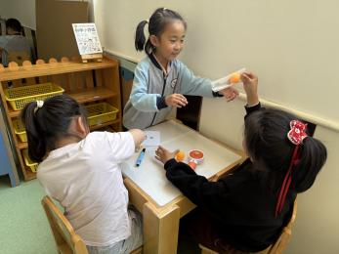  三个女生围着小电风扇叽叽喳喳地实验着。王秋瑶把塑封管对准风扇，胡奕可往管口放了三个乒乓球，一下子就沉了下去。胡奕可提议换了个大点儿的风扇，再来一次“呼啦一声”，三个白色小球立刻被吹得在管道里欢快地翻滚。王秋瑶还发现新秘密："快看！乒乓球会上下浮"她轻轻上下移动管口，乒乓球就像被施了魔法般开始有节奏地上下浮动。 | 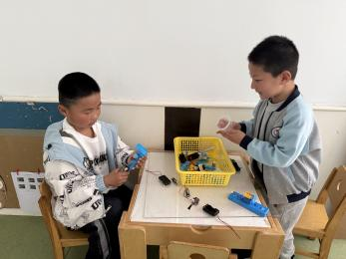  阴少帅和黄梓宸捣鼓着自制的吸尘器。他们把电池和马达组装在一起，兴奋地按下开关。"咦？怎么吸不进大纸片？"黄梓宸皱着眉头。阴少帅灵机一动，把纸片撕成小碎片，"再试试！"果然，小纸片立刻被"嗖"地吸了进去。两人惊喜地对视一眼，异口同声地喊道："原来吸尘器喜欢'小零食'！"他们继续实验着，发现越小的东西越容易被吸进去，玩得不亦乐乎
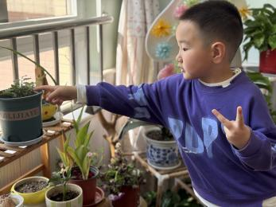  蒋翊晗和王楷博蹲在植物角前，惊喜地发现番茄苗上结出了两个果实。"快看！"蒋翊晗指着那个绿绿的小番茄，旁边还挂着个青涩的小不点儿。王楷博赶紧掏出记录本，工整地写下："4月8日，番茄苗结出大小两个果实，番茄叶还有的大有的小，很多。"两人头碰头地观察着，阳光透过叶子在他们专注的小脸上投下斑驳的光影，植物角的这一新发现让他们格外兴奋。 | 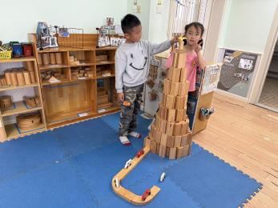  杨易和王若鑫蹲在建构区，小手小心翼翼地调整着最后几块积木。"到顶啦！"随着最后一块单元积木稳稳落下，两人击掌欢呼。这座蛋糕式的高楼引起了小朋友的关注，纷纷说和"传媒大厦"很像。今天的作品比昨天设计的还要高出4层。王若鑫兴奋地指着旁边说："还需要停车场"杨易则去铺路了，两个小建筑师脸上写满了成就感。
四、户外活动
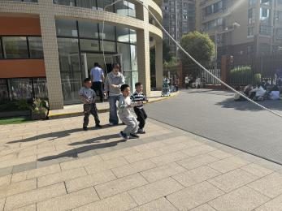  老师们甩绳，绳子"啪啪"地打着地面；杨易灵活地跳进绳圈，阴少帅紧张地站在一旁，终于鼓起勇气冲进去，两个个人"一二三"齐声数着节奏。阳光把他们的影子投在地上，欢笑声随着跳绳起起落落。 | 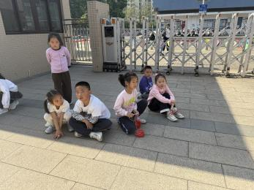  户外中，操场上热浪滚滚。几个小朋友躲到阴凉处，脸蛋红扑扑的。黄梓宸盘腿坐着，用衣角擦着汗；王知霖捧着水壶小口喝水；张奕涵热得直用手扇风，发梢还滴着汗珠。他们你一言我一语商量着等会儿要玩的游戏，不时传来咯咯的笑声。
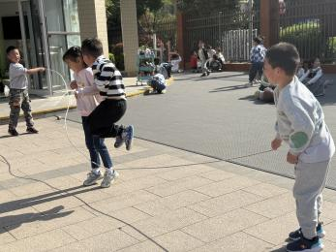  看到老师组织了跳大绳，几个小朋友喝完水立刻来了兴致。杨易拿过长绳，大声招呼小伙伴："我们也来玩吧！"李璟睿和王若鑫自告奋勇当摇绳手，其他孩子排着队跃跃欲试。虽然绳子甩得歪歪扭扭，跳的人时不时被绊到，但欢快的笑声此起彼伏，引得更多小朋友加入进来，很快就在操场一角组成了自己的欢乐小分队。 | 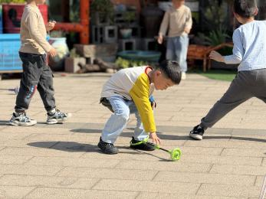  王知霖把跳跳球的脚环套在右脚上，甩了几下都不成功。球杆总是转不到半圈就歪歪扭扭地停下来，急得他直跺脚。后来他干脆用手抓住球杆，使劲往上一甩，趁着球杆转圈的瞬间赶紧跳起来。虽然动作不太协调，但总算能连着跳两三个了。他红扑扑的小脸上露出得意的笑容，又继续尝试着改进自己的"独门跳法"。
五、生活活动
今天地午餐是三文鱼意大利面和玉米山药排骨汤。
表扬这些小朋友都添第二碗啦，吃饭香香身体棒，为你点个赞：阴少帅、黄梓宸、徐诺、李璟睿、杨易、王秋瑶、周艺天、王楷博徐梓赫、徐佳伊。
希望这些小朋友能专注吃饭，适当加快用餐速度：梁峻晰、蒋翊晗、王诺婉、吴文欣。
六、温馨提示
1.天气较热，请大家给孩子适当少穿衣服，并带上吸汗巾以防出汗着凉导致感冒。
2.《一起成长》app已上传多个活动内容及照片，请大家关注并及时加入成长册。

